Проект «Носит одуванчик – желтый сарафанчик»

в первой младшей группе

Подготовила и провела : Ионинская И,В Срок реализации: краткосрочный (17.05-21.05.2021).
Вид проекта: практический.
Тип проекта: познавательно-творческий
Участники проекта: дети 1 младшей группы, воспитатель, родители.
Актуальность проблемы:
Часто взрослые забывают понаблюдать с ребенком, полюбоваться красотой мира природы, не поддерживают детскую любознательность. Именно ранний возраст – это самое благоприятное время для накопления представлений об окружающем мире. Необходимо не только показать детям, какой прекрасный мир их окружает, но и объяснить, почему нужно любить и беречь природу.
Цель: Создание необходимых условий для знакомства детей с первоцветами, развивать познавательную активность детей через совместную игровую деятельность экологического содержания. Изучение детьми объекта природы (одуванчика).
Задачи:
- Дать детям элементарные представления о первоцветах их характерных особенностях.
- Научить детей отличать одуванчик от других цветов, отмечать полезные свойства одуванчика.
- Развивать эмоциональную заинтересованность в поисковой деятельности.
- Развивать, обогащать и активизировать речь детей, творческие способности, умение передать красоту одуванчика с использованием разных техник.
- Воспитывать бережное отношение к природе.
Работа с родителями:
- Консультации «Одеваем детей по сезону»
- Консультация «Первоцветы»
Предполагаемый результат:
- Развитие у детей устойчивого интереса к представителям животного и растительного мира, осознанное правильное отношение детей к растениям.
- Развитие познавательной активности детей.
- Дети должны знать и называть части строения одуванчика.
- Освоение разных технических приемов для изображения одуванчика. Стремления детей к выполнению оригинальных творческих работ.
Формы работы с детьми:
Наблюдение, пальчиковые игры, дидактические игры, нетрадиционные формы рисования, чтение художественной литературы, потешек.

Обр обл | НОД | Организация совместной деятельности взрослого и детей | Организация развивающей среды
Соц-комразв | Экскурсия по территории детского сада «Рассматривание растений на участке» Ц: повысить интерес детей к живой природе. Видеть красоту первых распустившихся растений. | Наблюдение на прогулке «Солнышко на травке», «Одуванчики разные – желтые и белые»  Ситуативный разговор: «Цветы», «Травы».  Беседы: «Первоцветы», «Одуванчик. Чем полезен?» | Атрибуты к С/р игре
Позразв | ФЦКМ: «Первоцветы» Ц: формировать знания детей о первоцветах  ФЭМП: «Закрепление основных цветов» | Просмотр презентации о первоцветах  Рассматривание одуванчика на картинке. Отметить его характерные признаки (Цвет, строение)  Д/и: «Найди такой же» Ц: учить детей узнавать и находить одуванчик из множества других цветов по просьбе взрослого.  «Большой и маленький» Ц: на примере одуванчика закрепить понятие «большой и маленький».  Конструирование «Собери цветок» | Подбор презентаций  Подбор дидактического материала  Набор для конструирования: счетные палочки
Реч разв | Заучивание стихотворения З. Александровой «Одуванчик». | Чтение худ. литературы: Е. Серова «Одуванчик», В. Данько «Одуванчик», Т. Собакина «Если я сорву цветок».  Чтение рассказа М. Пришвина «Золотой луг».  Чтение сказок о первоцветах  Загадывание загадок о цветах. | Подбор произведений для чтения
Худ-эст разв | Рисование «Одуванчик» Ц: учить детей рисовать с помощью втулки путем примакивания  Лепка «Солнышко на ножке» Ц: учить детей размазывать кусок пластилина в стороны  Музыка по плану муз руководителя | Рассматривание картин и иллюстраций  прослушивание песен по теме проекта | Материал для самостоятельной изодеятельности детей; бросовый материал (Втулки для бумаги)
Физ разв | Физ воспитание по плану инструктора по физ развитию | Физминутки: «Одуванчики», «Поле одуванчиков»  Дыхательная гимнастика: «Вдыхаем ароматы природы».  Гимнастика для глаз: «Говорит цветок цветку».  Пальчиковые игры: «Солнышко».  Подвижные игры: «Найди одуванчик», «Пчелы и одуванчики»  Пальчиковая игра «Цветок» | Атрибуты для п/и, для гимнастик

Приложение.
Конспект беседы на прогулке в первой младшей группе к проекту «Одуванчик золотой»
Цель:
пополнить знания детей об одуванчике.
Задачи:
продолжать учить рассматривать растение на примере одуванчика, выделяя его части: стебель, корень, лист, цветок.
воспитывать бережное отношение к растению.
Ход прогулки:
Воспитатель задаёт детям вопросы:
-Ребята, какое время года наступило? (ответ детей).
-Как вы догадались? (ответ детей).
-Как одеты люди весной? (ответы детей).
-Тёплое весеннее солнышко растопило снег и лёд, превратило их в талую воду.
-Весенние талые воды напоили растения ,вот они и проснулись, зазеленели. Расцвели первые весенние цветы.
Воспитатель ведёт детей к одуванчикам.
-Ребята, отгадайте загадку. Что это за цветок?
Был он жёлтым, станет белым,
Только дунет ветерок-
К облакам взлетит он смело,
Он летающий цветок.
(Ответ детей).
Воспитатель:
-Сейчас цветок, какого цвета? (ответ детей).
-Когда он будет белым? (ответ детей).
-Солнышко пригрело землю, разбудило зелёную травку, а вместе с зелёной травкой показались на свет и жёлтые цветы- одуванчики. Открыли они глазки, подняли головки, смотрят на солнышко- улыбаются. Солнышко жёлтое и одуванчики жёлтые.
-Давайте посмотрим, какой у него стебель. (Дети рассматривают).
-Какой он у одуванчика? (ответ детей).
-А листья, какие? (ответ детей).
(Если дети затрудняются ответить, воспитатель задаёт наводящий вопрос).
-Цветок, какой по форме и цвету? (ответ детей).
Воспитатель читает стихотворение:
О. Высотской «Одуванчик».
Уронило солнце
Лучик золотой
Вырос одуванчик-
Первый, молодой,
У него чудесный
Золотистый цвет
Он большого солнца
Маленький привет.
Одуванчик - лекарственное растение. В медицине используют его листья и корни для лечения кашля и улучшения аппетита. На зелёной травке одуванчики очень красивы, но не стоит их рвать. Они поникнут, букет завянет, венок из одуванчиков потеряет свою красоту.

Физкультминутка: «Одуванчики»
Наши жёлтые цветки (сидят на корточках, руки сцеплены в замок)
Распускают лепестки. (встают, разводят руки поднимают вверх, пальцы)
Ветерок чуть дышит,
Лепестки колышет. (покачиваются из стороны в сторону)
Наши жёлтые цветки
Закрывают лепестки. (соединяют пальцы рук в «бутон»)
Головой качают, («бутоном» покачивают вправо-влево)
Тихо засыпают. (садятся на корточки, ладошки под голову)
Утром ранним все цветки
Вновь распустят лепестки. (поднимаются, раскрывают «бутон»)

Стихи
В. Данько:
По краешку канавки,
На травяном диванчике
Весёлою гурьбою
Расселись одуванчики.
Тут и солнышко взошло,
Покатилось мячиком.
Ищет красно солнышко,
Где же одуванчики.

Е. Серова
Носит одуванчик
Жёлтый сарафанчик.
Подрастёт – нарядится
В беленькое платьице:
Лёгкое, воздушное.
Ветерку послушное.

О. Высотская
Уронило солнце
Лучик золотой.
Вырос одуванчик –
Первый молодой!
У него чудесный
Золотистый цвет,
Он большого солнца,
Маленький портрет!

З. Александрова
Одуванчик золотой
Был красивый, молодой,
Не боялся никого,
Даже ветра самого!
Одуванчик золотой
Постарел и стал седой.
А как только поседел
Вместе с ветром улетел.
Л. Квитко «Одуванчик».
Одуванчик серебристый!
Как чудесно создан он!
Круглый- круглый и пушистый,
Солнцем напоён.
На своей высокой ножке,
Поднимаясь к синеве,
Он растёт и на дорожке,
И в ложбинке, и в траве.

Загадки.
Горел в траве росистой
Цветочек золотистый.
Потом померк, потух
И превратился в пух.
(Одуванчик)
На своей высокой ножке,
Поднимаясь к вышине,
Он растёт и на дорожке
И в ложбинке, и в траве.
(Одуванчик)
Золотой и молодой
За неделю стал седой
А денёчка через два
Облысела голова.
(Одуванчик)
Зной в травинку подышал
И надул воздушный шар.
Ветерок единым духом
Шар пустил по свету пухом.
(Одуванчик)
Был он жёлтым, стал он белым,
Только дунет ветерок,
К облакам взлетит он смело-
Он летающий цветок.
(Одуванчик)
Рос шар бел, ветер дунул - улетел.
(Одуванчик)
Есть один такой цветок,
Не вплетешь его в венок,
На него подуй слегка,
Был цветок — и нет цветка.
(Одуванчик)
Я шариком пушистым
Белею в поле чистом,
А дунул ветерок -
Остался стебелёк.
(Одуванчик)

Приложение 2
фотоотчет

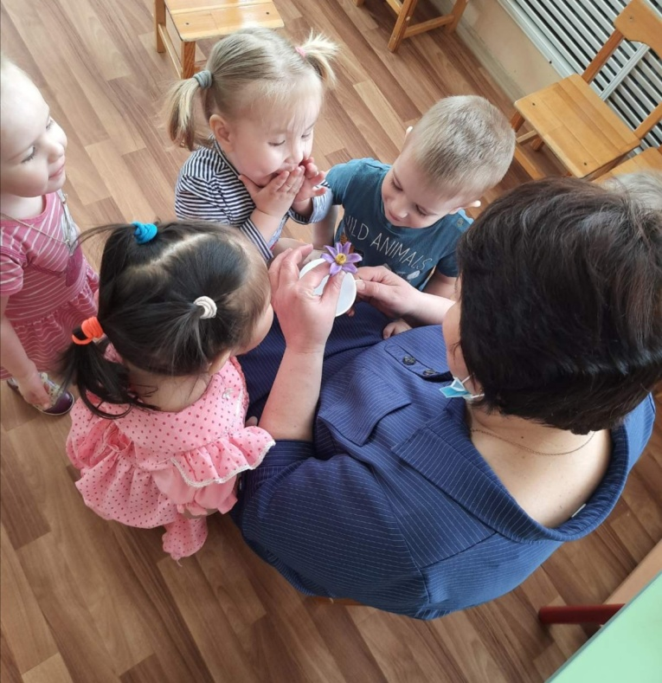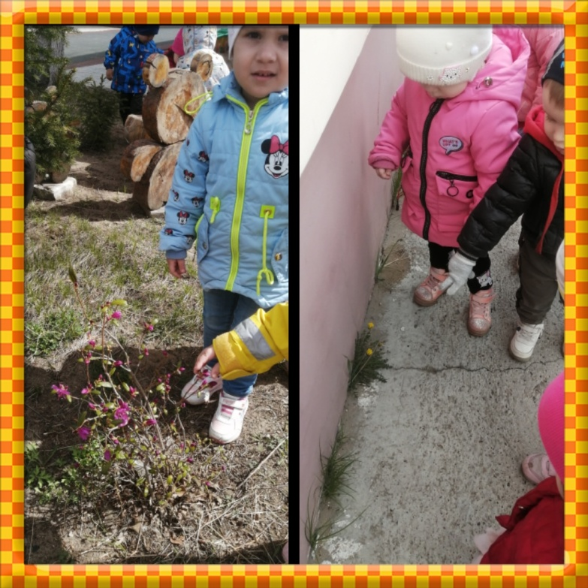

Рассматривание первоцветов

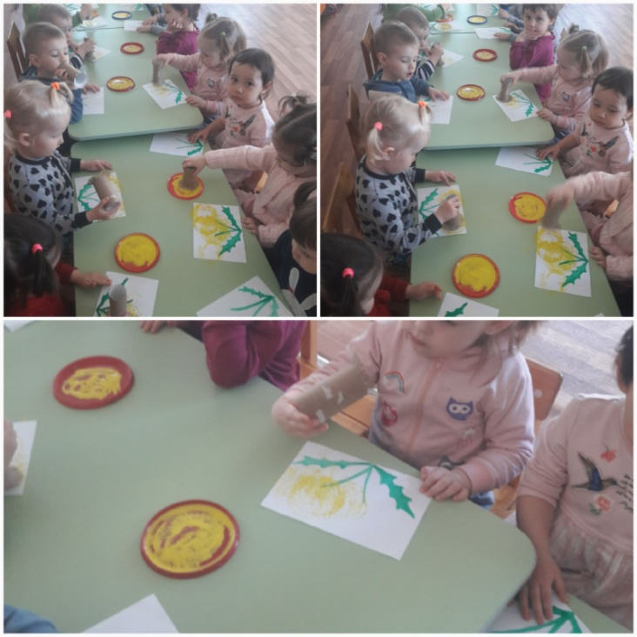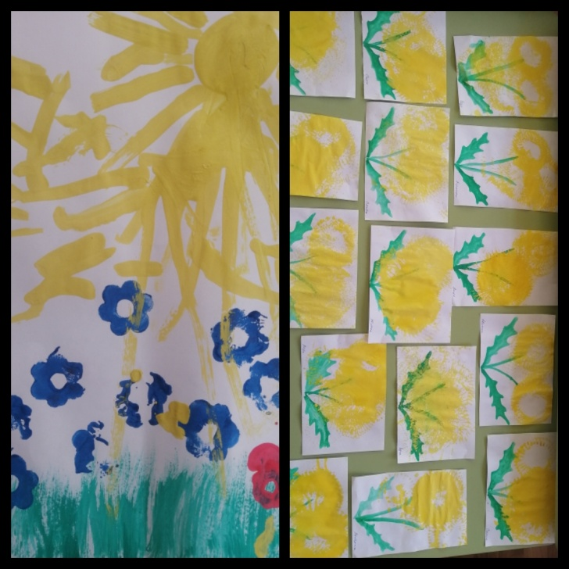

Художественное творчество

